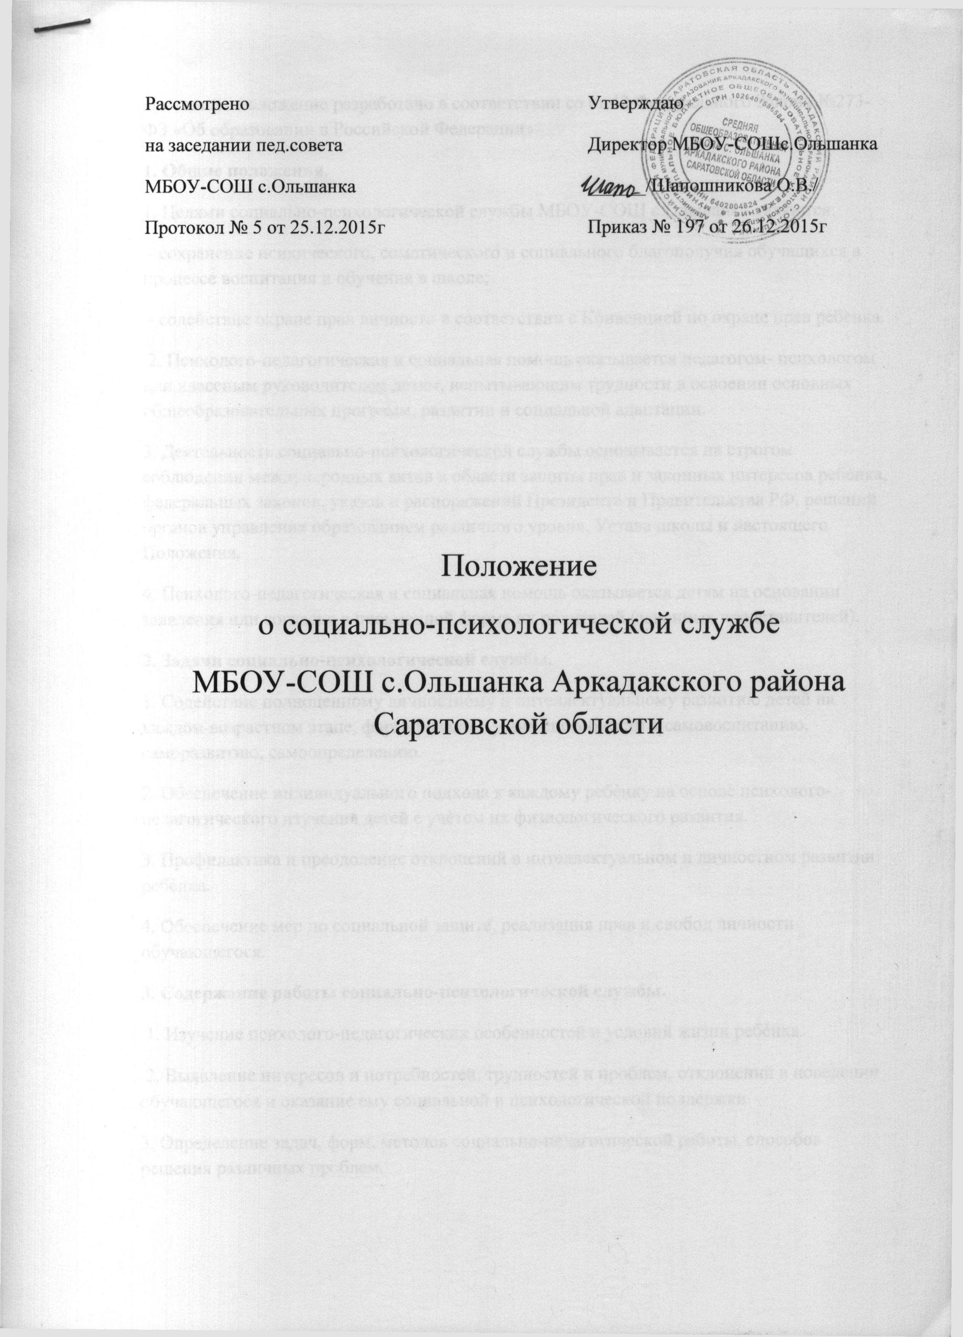

Настоящее положение разработано в соответствии со ст.42 Федерального Закона №273-ФЗ «Об образовании в Российской Федерации»
1. Общие положения.
1. Целями социально-психологической службы МБОУ-СОШ с.Ольшанка являются:
- сохранение психического, соматического и социального благополучия обучащихся в процессе воспитания и обучения в школе;
- содействие охране прав личности в соответствии с Конвенцией по охране прав ребенка.
2. Психолого-педагогическая и социальная помощь оказывается педагогом- психологом или классным руководителем детям, испытывающим трудности в освоении основных общеобразовательных программ, развитии и социальной адаптации.
3. Деятельность социально-психологической службы основывается на строгом соблюдении международных актов в области защиты прав и законных интересов ребѐнка, федеральных законов, указов и распоряжений Президента и Правительства РФ, решений органов управления образованием различного уровня, Устава школы и настоящего Положения.
4. Психолого-педагогическая и социальная помощь оказывается детям на основании заявления или согласия в письменной форме их родителей (законных представителей).
2. Задачи социально-психологической службы.
1. Содействие полноценному личностному и интеллектуальному развитию детей на каждом возрастном этапе, формированию у них способности к самовоспитанию, саморазвитию, самоопределению.
2. Обеспечение индивидуального подхода к каждому ребѐнку на основе психолого-педагогического изучения детей с учѐтом их физиологического развития.
3. Профилактика и преодоление отклонений в интеллектуальном и личностном развитии ребѐнка.
4. Обеспечение мер по социальной защите, реализация прав и свобод личности обучающегося.
3. Содержание работы социально-психологической службы.
1. Изучение психолого-педагогических особенностей и условий жизни ребѐнка.
2. Выявление интересов и потребностей, трудностей и проблем, отклонений в поведении обучающегося и оказание ему социальной и психологической поддержки.
3. Определение задач, форм, методов социально-педагогической работы, способов решения различных проблем.
4. Организация различных видов социально-ценной деятельности обучающихся и взрослых, мероприятий, направленных на развитие социальных инициатив, реализацию социальных проектов и программ, участие в их разработке и утверждении.
5. Взаимодействие с учителями, родителями или лицами, их заменяющими, специалистами социально-психологических служб различного уровня, специалистами медицинских учреждений в оказании помощи обучающимся, нуждающимся в опеке и попечительстве.
6. Проведение психологической диагностики различного профиля и предназначения, составление психолого-педагогических заключений по материалам исследовательских работ с целью ориентации педагогического коллектива, а так же родителей или лиц, их заменяющих, в проблемах личностного и социального развития обучающегося.
7. Определение факторов, препятствующих развитию личности обучающихся, и принятие мер по оказанию различного рода психологической помощи.
8. Психолого-педагогическое консультирование обучающихся, их родителей (законных представителей) и педагогических работников.
9. Коррекционно-развивающие и компенсирующие занятия с обучающимися.
10. Помощь обучающимся в профориентации, получении профессии и социальной адаптации.
11. Участие в планировании и разработке развивающих и коррекционных программ образовательной деятельности с учѐтом индивидуальных особенностей личности обучающихся.
12. Осуществление психологической поддержки творчески одарѐнных обучающихся, содействие их поиску и развитию.
13. Формирование психологической культуры обучающихся, педагогических работников и родителей или лиц, их заменяющих
14. Ведение документации по установленной форме и использование еѐ по назначению.
4. Организация работы социально-психологической службы.
1. В состав социально-психологической службы школы входят: педагог- психолог или классный руководитель, председатель общешкольного родительского комитета.
2. Координацию деятельности службы осуществляет заместитель директора школы по воспитательной работе.

